Être présence dans l’instant
Accueillir, accepter et aimer ce qui EST

Atelier à Sainte-Camelle (près de Pamiers)
du vendredi 7 à 14h au dimanche 9 juin 2019 à 17h

Le plus souvent, nous trouvons une bonne raison de reporter le bonheur à plus tard : quand nous aurons de l'argent, un compagnon, quand nous ne serons plus malades, quand nous aurons touché au but fixé… Et nous ne soupçonnons pas le trésor que nous possédons déjà.
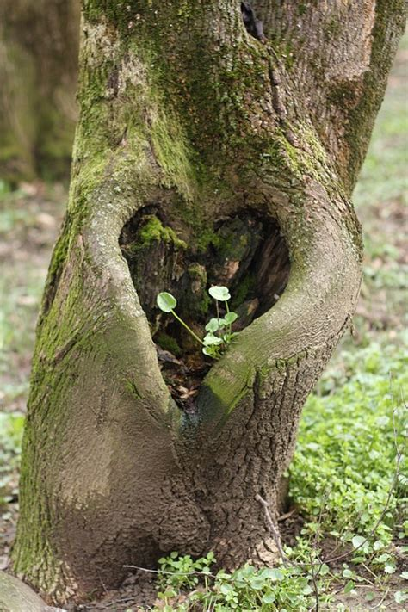

Quand nous découvrons qu’être heureux, établi en Soi-même, ne dépend de personne et qu’aucune condition n’est nécessaire, nous pouvons nous arrêter de courir pour enfin descendre au cœur de nous-mêmes. Dans le silence, nous réalisons que ce que nous cherchons a toujours été là : la joie, l’amour, la plénitude, se révèlent spontanément. La souffrance se dissipe quand nous voyons qu’elles étaient créées par les idées que nous avions construites sur nous-mêmes. La présence nous permet d’accueillir instant après instant ce qui Est.

Durant cet atelier nous ne nous occuperons pas de développement personnel, mais du déconditionnement de la personne. Le cœur de nos propositions pointera vers l’Être afin d’expérimenter notre vraie nature : la conscience pure. Ce que nous sommes vraiment n’est pas un objet, il doit être reconnu pour quitter l’illusoire. Alors la vie est vécue dans la liberté et la simplicité.

Nous vous proposerons des méditations guidées, des pratiques de présence globale, des temps de questions/réponses et les expérimentations qui surgiront de l’intuition de l’instant (musique, mouvement ou autres) pour revenir à la reconnaissance de notre Être. Nous pourrons ainsi rayonner la saveur de ce que nous sommes.
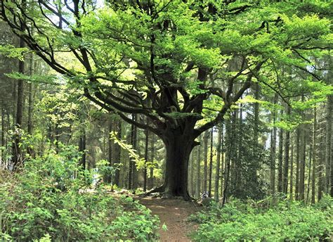
Animé par Muriel Hemelsoet et Jean-Philippe Faure. Ils ont une longue expérience en CNV et en Yoga, ainsi que dans le Shivaïsme cachemirien et l’Advaita, mais ils guideront ces journées en s’appuyant sur la fraicheur de l’instant et la reliance au groupe. :
http://www.voie-de-l-ecoute.com/sessions.html

Lieu : écho-lieu de Sainte Camelle, Lieu-dit Sainte Camelle, 09100 Saint-Victor-Rouzaud
Logement : Possibilité de résidentiel 50 euros pour 2 nuits
Contactez Dane : contact@saintecamelle.fr

Horaires : du vendredi 7 juin à 14h au dimanche 9 à 17h.

Prix du stage : conscient dans la fourchette de 180 à 400 €
Inscriptions et renseignements auprès de Jean-Philippe au 07.71.07.24.36 ou jpfaure@bluewin.ch

BULLETIN D’INSCRIPTION

À envoyer à Jean-Philippe Faure – Pringues – 71120 Baron

Je m’inscris à l’atelier Être Présence dans l’instant du 7 au 9 juin 2019 en Ariège Je joins un chèque d’acompte de 90 €, à l’ordre de Jean-Philippe Faure (en cas d’annulation moins de deux semaines avant le début du stage, le chèque pourrait être encaissé).

Nom :
Prénom :
Adresse :
Code postal :
Téléphone :
Courriel :

Lieu et date :

Signature :

